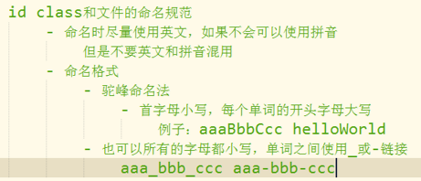

# 软件快捷键

**Hbuilder使用快捷键：**

！+table生成文件头

Ctrl+d:删除一行 p+table:直接生成一对

Alt+/：提示功能 ctrl+shift+r： 复制一行

Ctrl+ 回车：光标换行 F12：调出IE浏览器资源控制台

**vccode使用快捷键：**

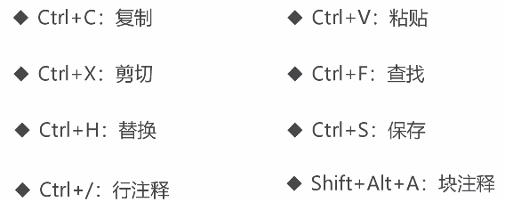

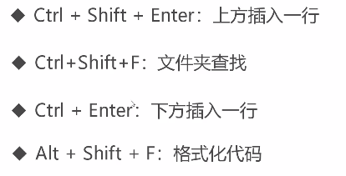



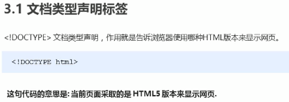

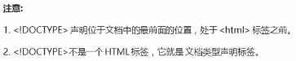

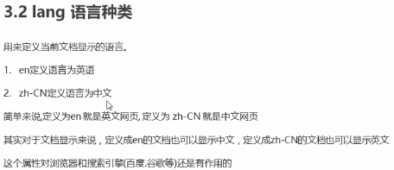

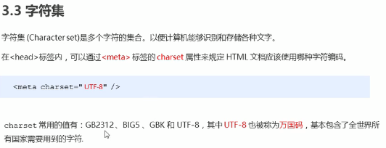



# 块和内联

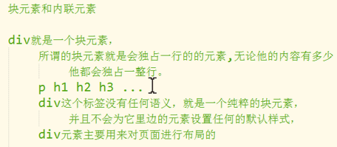

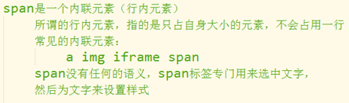



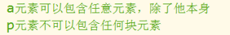

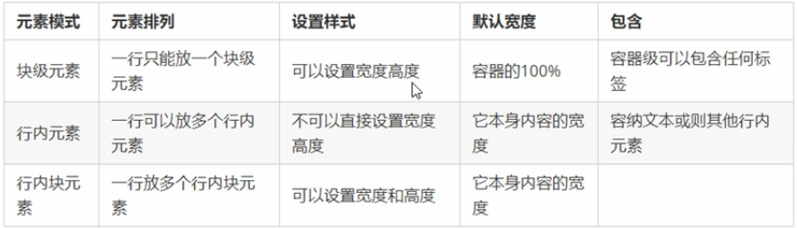

# 常用的选择器

## 元素选择器、id选择器、类选择器

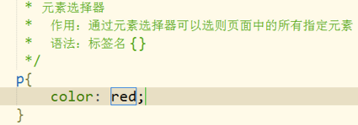

|  |  |
| --- | --- |
|  |  |

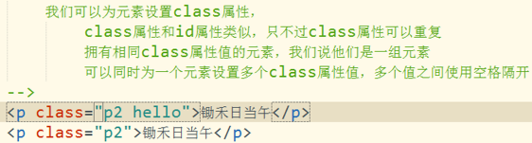

## 选择器分组

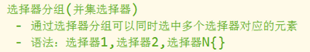

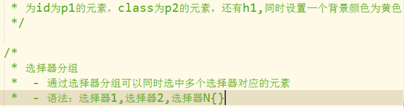

|  |
| --- |
|  |
| **使用分组更方便。** |

## 通配选择器

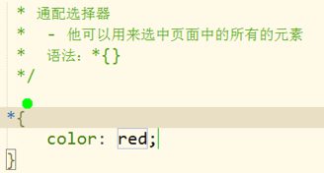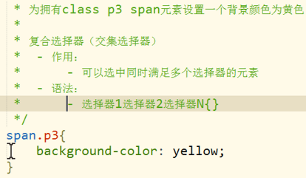

因为id选择器可以唯一确定一个元素，所以，

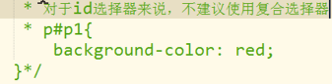

## 子元素和后代元素选择器

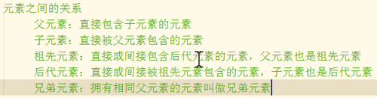

|  |  |
| --- | --- |
|  |  |

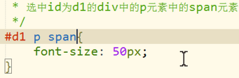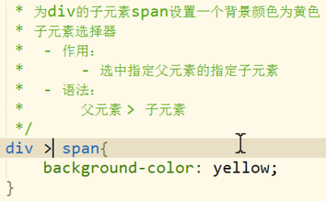

## 伪类选择器

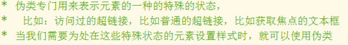

如：

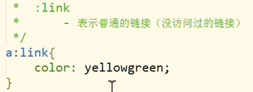

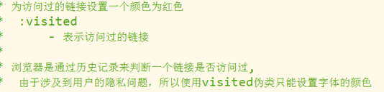







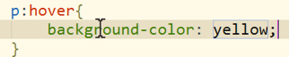

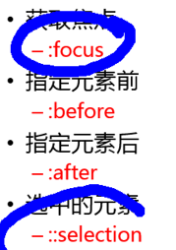

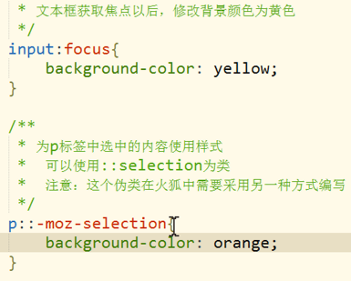

**效果如图：**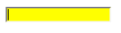

写两个selection保证所有浏览器都能出现效果

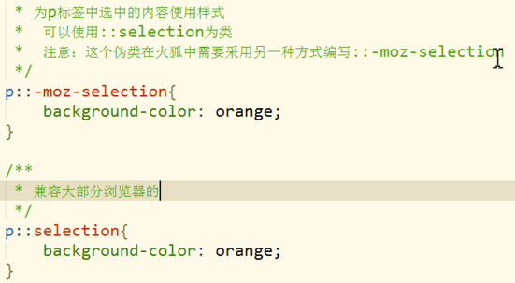

**效果如图：**

**伪元素:firsr-letter first-line before after**

|  |  |
| --- | --- |
|  |  |

## 属性选择器

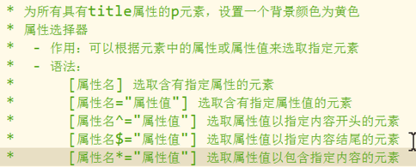

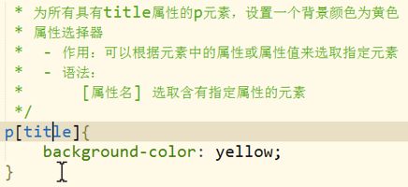

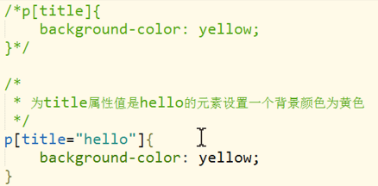

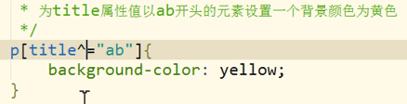

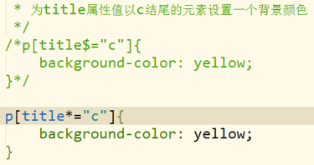

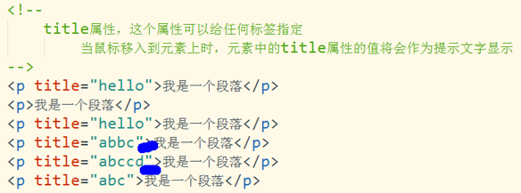

## 子元素的伪类

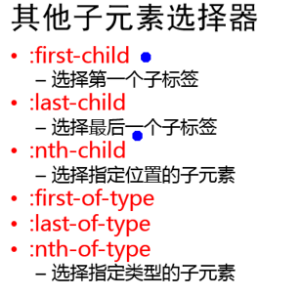

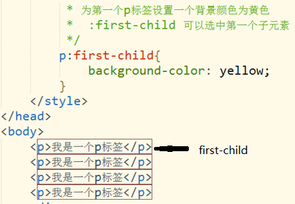

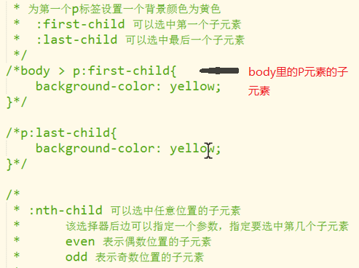

|  |  |
| --- | --- |
|  |  |

## 兄弟元素选择器

|  |  |
| --- | --- |
|  |  |

## 否定伪类

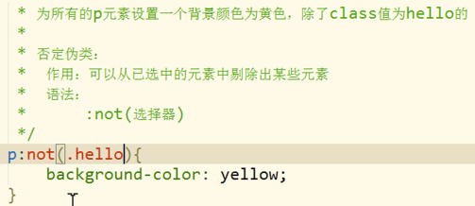

**所有选择器都可以传，不只是class.**

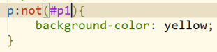

## 样式的继承

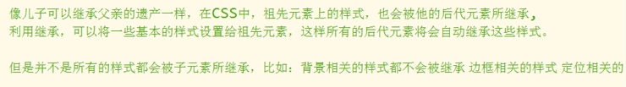

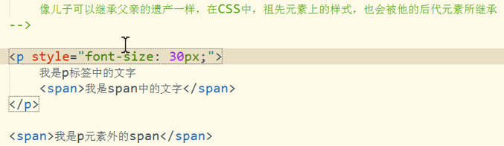

## 选择器的优先级

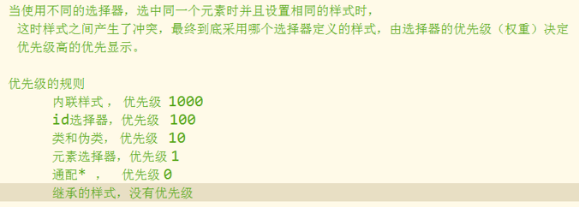

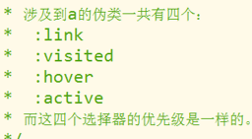

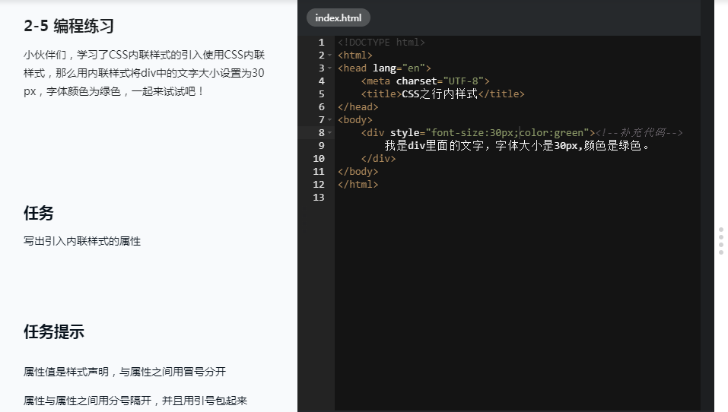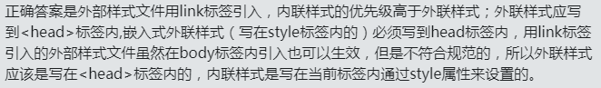

|  |  |
| --- | --- |
|  |  |
|  |  |



|  |  |
| --- | --- |
|  |  |

# 锚点

<a href="#a"></a>

<p id="a"></p>

# 文本标签

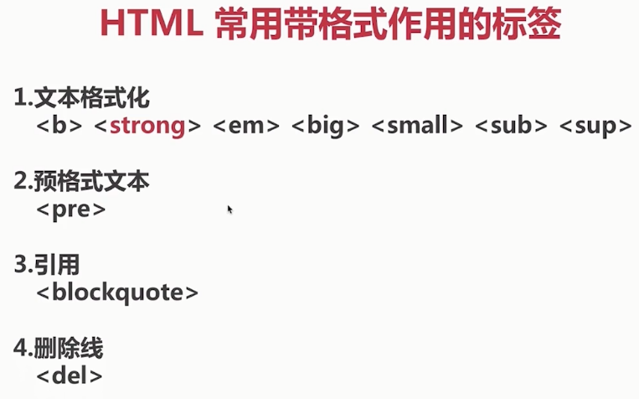

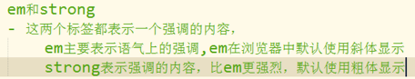

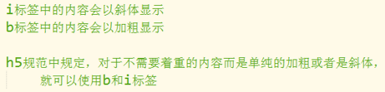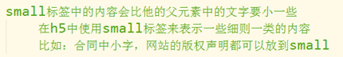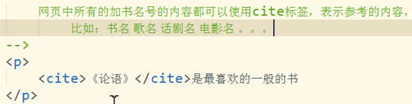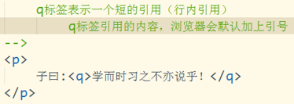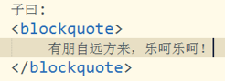

|  |  |
| --- | --- |
|  |  |
|  |  |
|  |  |
|  |  |
|  |  |
|  | **但是不能保留格式** |
|  |  |

# 列表

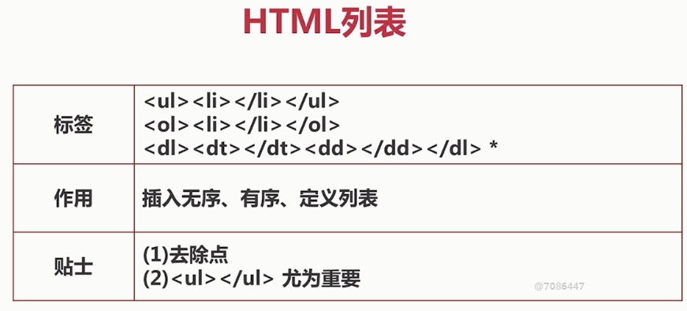

|  |  |
| --- | --- |
|  |  |

## 无序列表和有序列表

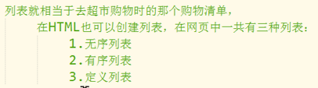



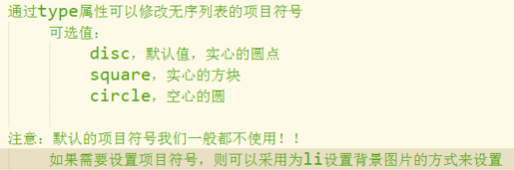

**因为默认的符号在不同的浏览器中表现的不一样**

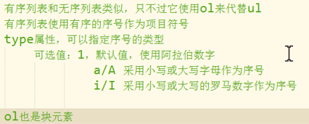

|  |  |
| --- | --- |
|  |  |
|  |  |
|  |  |

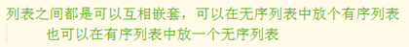

|  |  |
| --- | --- |
|  |  |

## 定义列表

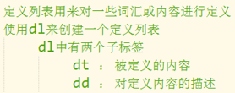



|  |  |
| --- | --- |
|  |  |

# 长度单位

|  |  |
| --- | --- |
|  |  |
|  |  |
|  |  |

# 颜色的单位：十六进制RGB值

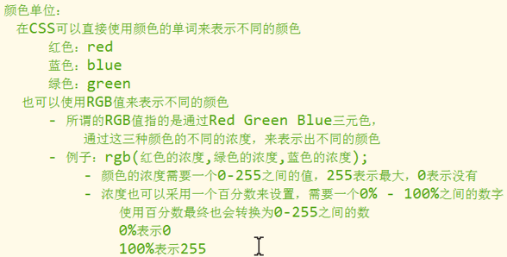

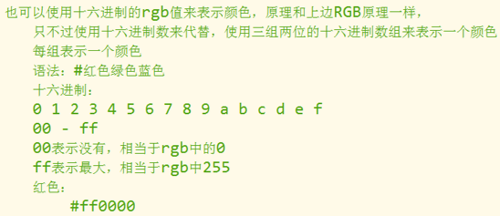

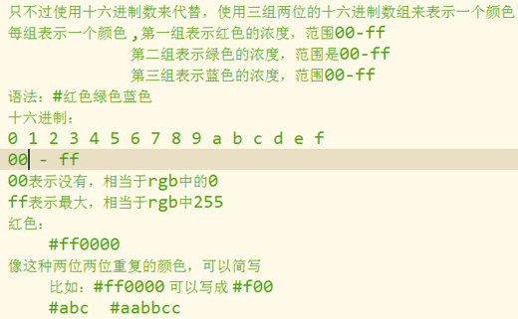

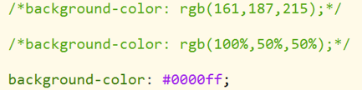

# 字体的样式

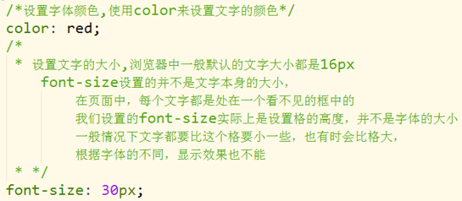

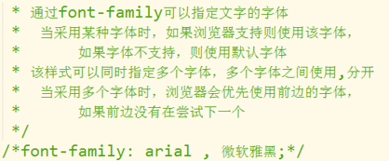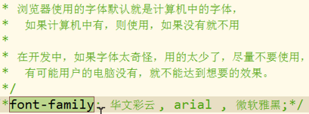

如何查看计算机中自带的字体：C—〉windows—〉fonts

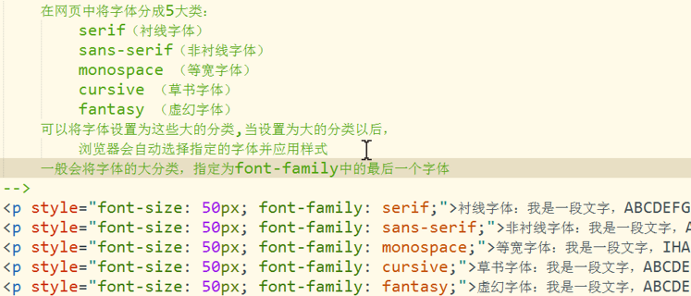

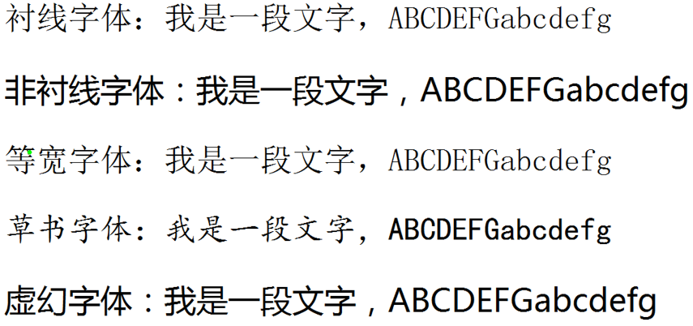

**字体的其他样式：**

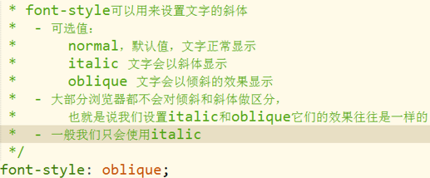 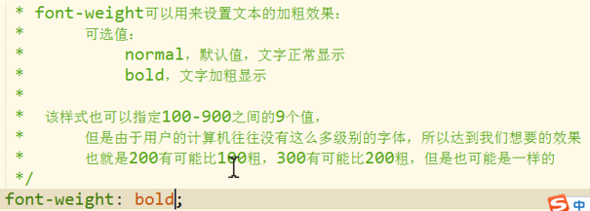 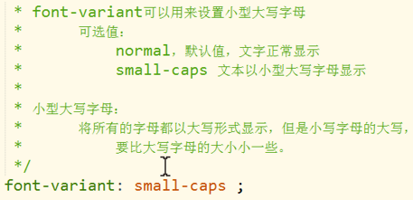



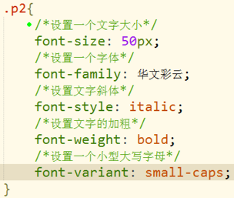

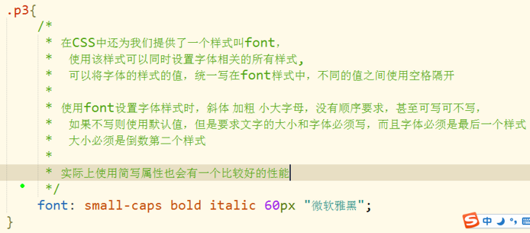

# 行间距

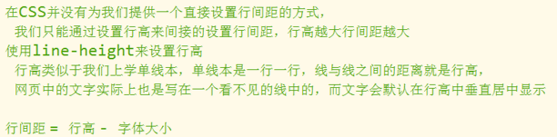 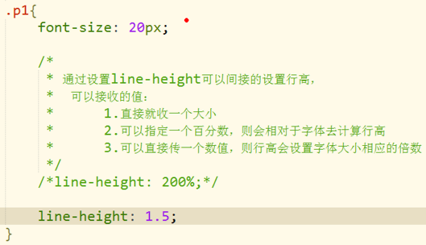 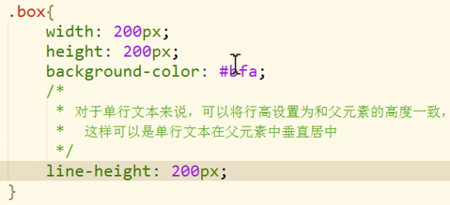 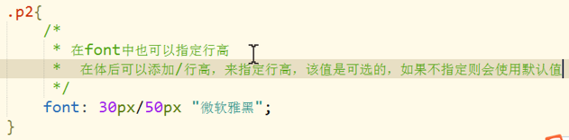 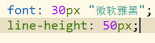

# 文本样式

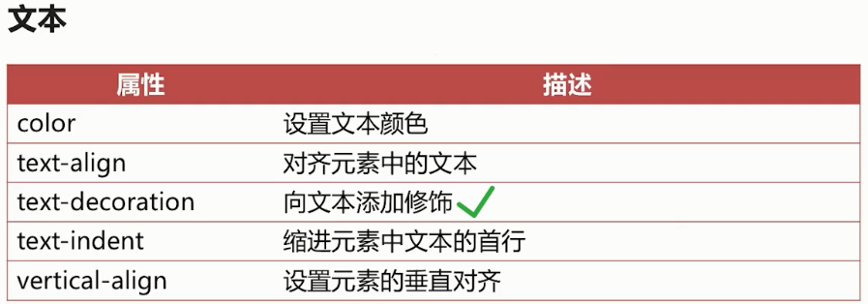

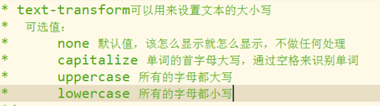

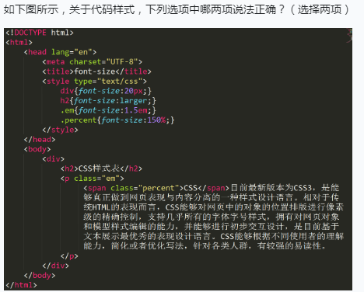

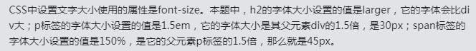



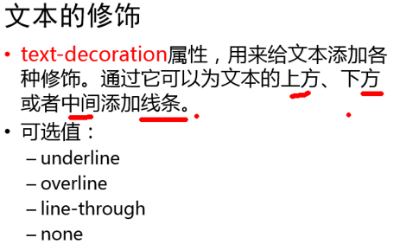

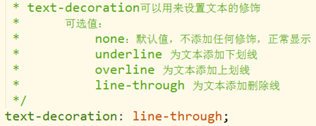

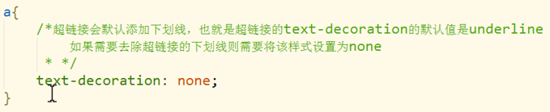

|  |  |
| --- | --- |
|  |  |



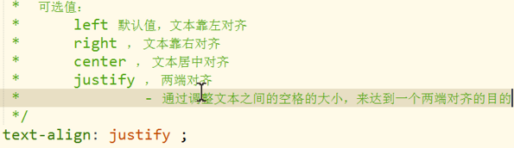

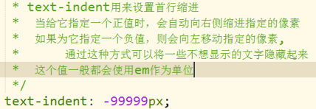

# **盒子**

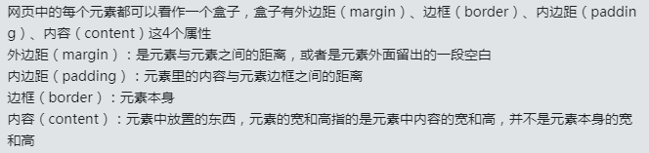

练习：

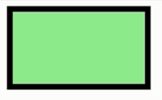

**盒子模型**

代码：

<!DOCTYPE html>

<html lang="en">

<head>

<meta charset="UTF-8">

<title>盒子模型</title>

<style>

div{

width: 200px;

height: 100px;

background-color:lightgreen;

border: 10px black solid;

padding: 10px;

margin: 10px;

}

</style>

</head>

<body>

<div></div>

</body>

</html>

## 边框

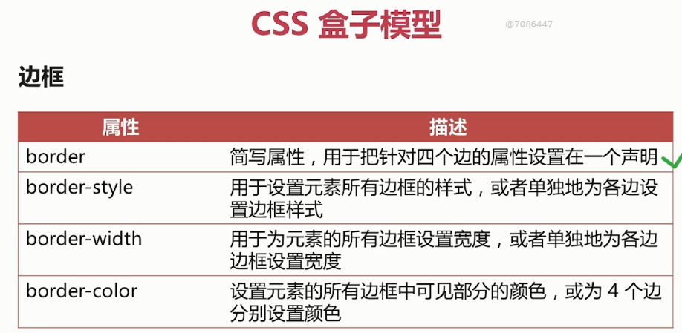

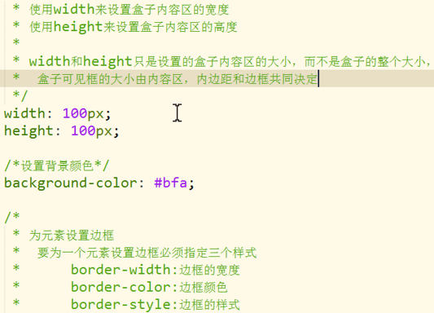

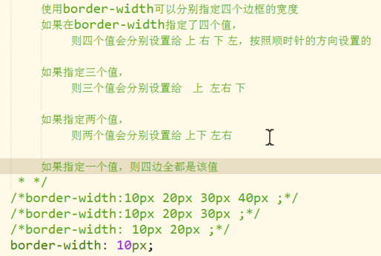

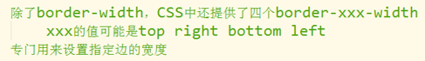

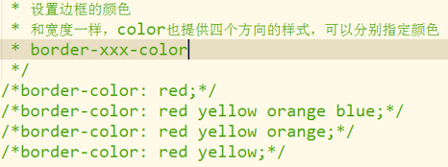

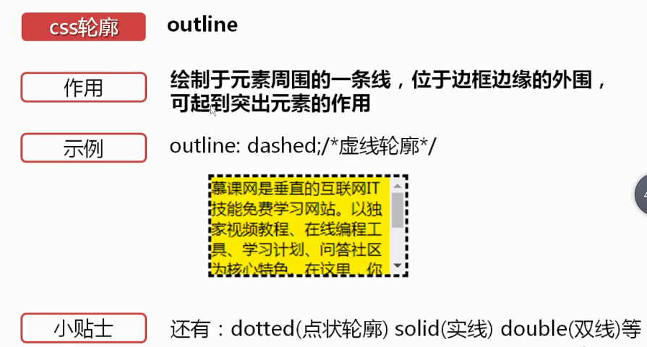

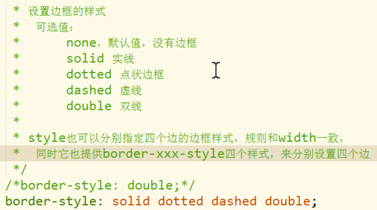

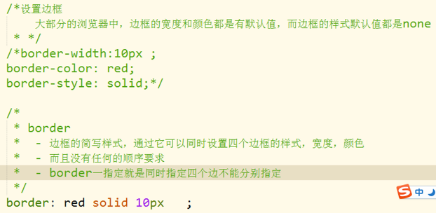

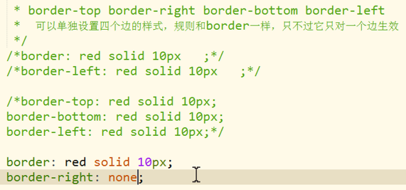

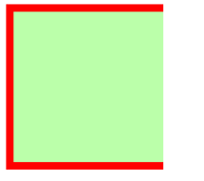

练习：

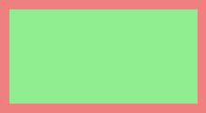

代码：

<!DOCTYPE html>

<html lang="en">

<head>

<meta charset="UTF-8">

<title>边框</title>

<style>

#d1{

width: 200px;

height: 100px;

background-color:lightgreen;

/*

border-width:10px;

border-color:lightcoral;

border-style: solid;

*/

border:10px lightcoral solid/* 顺时针方向 */

}

</style>

</head>

<body>

<div id="d1">

</div>

</body>

</html>

## **内边距**

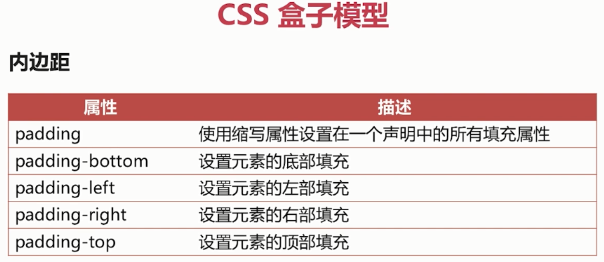

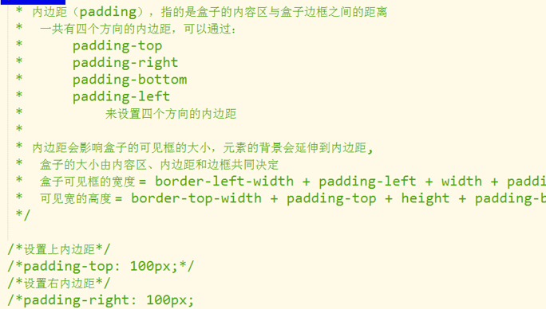

练习：

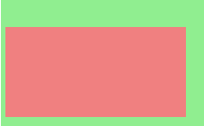

代码：

<!DOCTYPE html>

<html lang="en">

<head>

<meta charset="UTF-8">

<title>内边距</title>

<style>

#d1{

width: 200px;

height: 100px;

background-color:lightgreen;

/*

padding-top:30px;

padding-right: 20px;

padding-bottom: 10px;

padding-left: 5px;

*/

padding: 30px 20px 10px 5px;/* 顺时针方向 */

}

#d2{

width: 200px;

height: 100px;

background-color:lightcoral;

}

</style>

</head>

<body>

<div id="d1">

<div id="d2"></div>

</div>

</body>

</html>

## **外边距**

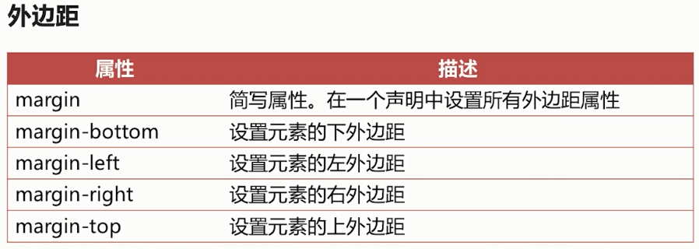

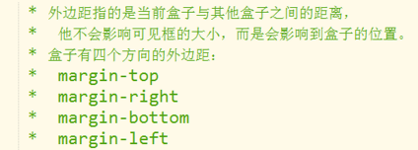

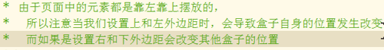

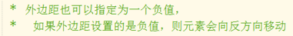

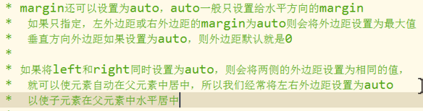

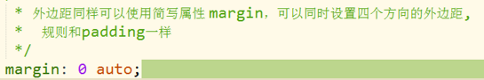

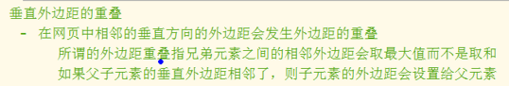

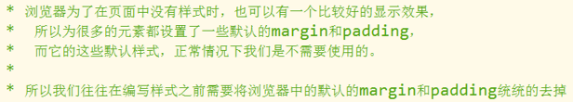

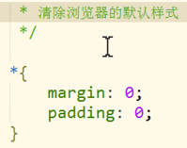

练习：

|  |  |
| --- | --- |
|  |  |

代码：

<!DOCTYPE html>

<html lang="en">

<head>

<meta charset="UTF-8">

<title>外边距</title>

<style>

*{

padding: 0px;

margin: 0px;

}

#d1{

width: 200px;

height: 100px;

background-color:lightgreen;

margin: 50px;

}

#d2{

width: 200px;

height: 100px;

background-color:lightcoral;

}

</style>

</head>

<body>

<div id="d1"></div>

<div id="d2"></div>

</body>

</html>

# 清除浮动的常用方法

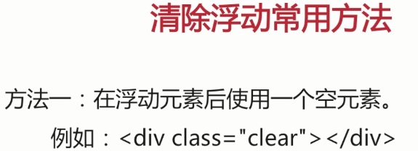

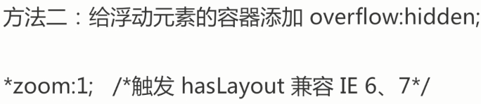



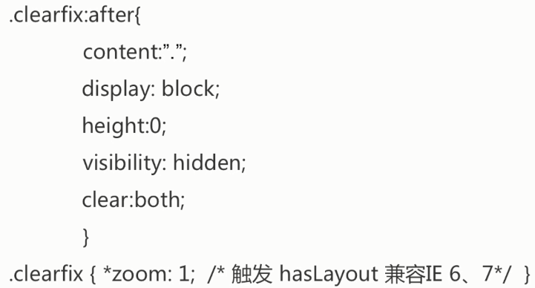

## **CSS常见布局**

### 两行三列布局

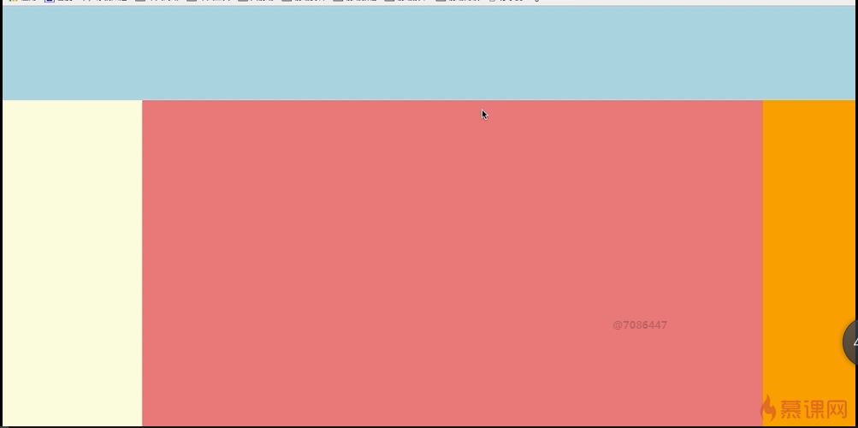

代码：

<!DOCTYPE html>

<html lang="en">

<head>

<meta charset="UTF-8">

<title>两行三列布局</title>

<style>

html,body{

margin: 0px;

}

header{

background-color: lightblue;

height: 150px;

}

#container{

background-color: lightgray;

height: 500px;

}

nav{

background-color: lightgreen;

height: 100%;

width: 150px;

float: left;

}

aside{

background-color: lightcoral;

height: 100%;

width: 100px;

float: right;

}

article{

background-color: lightyellow;

height: 100%;

}

</style>

</head>

<body>

<header></header>

<div id="container">

<nav></nav>

<aside></aside>

<article></article>

</div>

</body>

</html>

### 三行两列布局

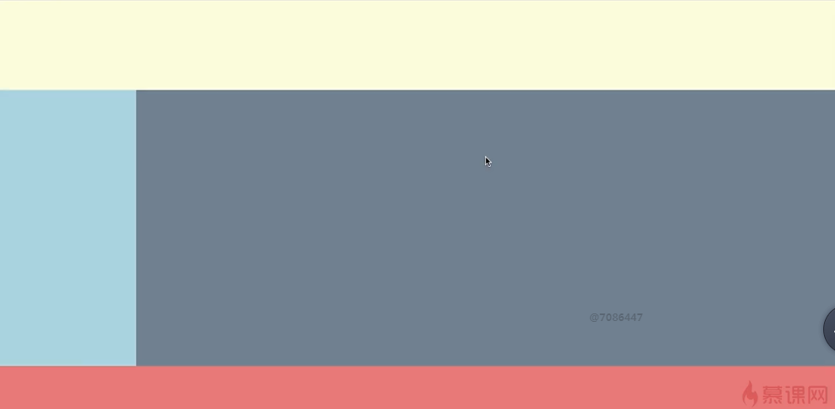

代码：

<!DOCTYPE html>

<html lang="en">

<head>

<meta charset="UTF-8">

<title>三行两列布局</title>

<style>

html,body{

margin: 0px;

}

header{

background-color: lightyellow;

height: 100px;

}

#container{

background-color: lightgreen;

height: 300px;

}

nav{

background-color: lightblue;

height: 100%;

width: 150px;

float: left;

}

article{

background-color: lightgray;

height: 100%;

margin-left: 150px;

}

footer{

background-color: lightcoral;

height: 50px;

}

</style>

</head>

<body>

<header></header>

<div id="container">

<nav></nav>

<article></article>

</div>

<footer></footer>

</body>

</html>

### 弹性布局(flex)

布局的传统解决方案，基于[盒状模型](https://developer.mozilla.org/en-US/docs/Web/CSS/box_model)，依赖 [display](https://developer.mozilla.org/en-US/docs/Web/CSS/display) 属性 + [position](https://developer.mozilla.org/en-US/docs/Web/CSS/position)属性 + [float](https://developer.mozilla.org/en-US/docs/Web/CSS/float)属性。它对于那些特殊布局非常不方便，比如，[垂直居中](https://css-tricks.com/centering-css-complete-guide/)就不容易实现。

#### Flex布局是什么

Flex 是 Flexible Box 的缩写，意为"弹性布局"，用来为盒状模型提供最大的灵活性。

任何一个容器都可以指定为 Flex 布局。

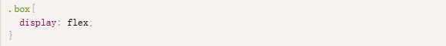

行内元素也可以使用 Flex 布局。

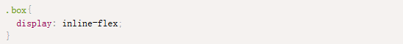

Webkit 内核的浏览器，必须加上-webkit前缀。

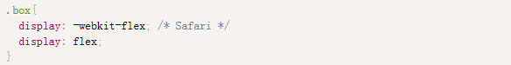

注意：设为Flex布局以后，子元素的float、clear、vertical-align属性将失效

#### 基本概念

采用 Flex 布局的元素，称为 Flex 容器（flex container），简称"容器"。它的所有子元素自动成为容器成员，称为 Flex 项目（flex item），简称"项目"。

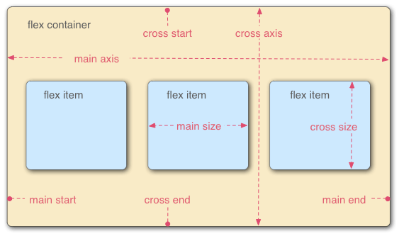

容器默认存在两根轴：水平的主轴（main axis）和垂直的交叉轴（cross axis）。主轴的开始位置（与边框的交叉点）叫做main start，结束位置叫做main end；交叉轴的开始位置叫做cross start，结束位置叫做cross end。

项目默认沿主轴排列。单个项目占据的主轴空间叫做main size，占据的交叉轴空间叫做cross size。

#### 容器的属性

##### flex-direction

flex-direction属性决定主轴的方向（即项目的排列方向）。

.box {

flex-direction: row | row-reverse | column | column-reverse;}

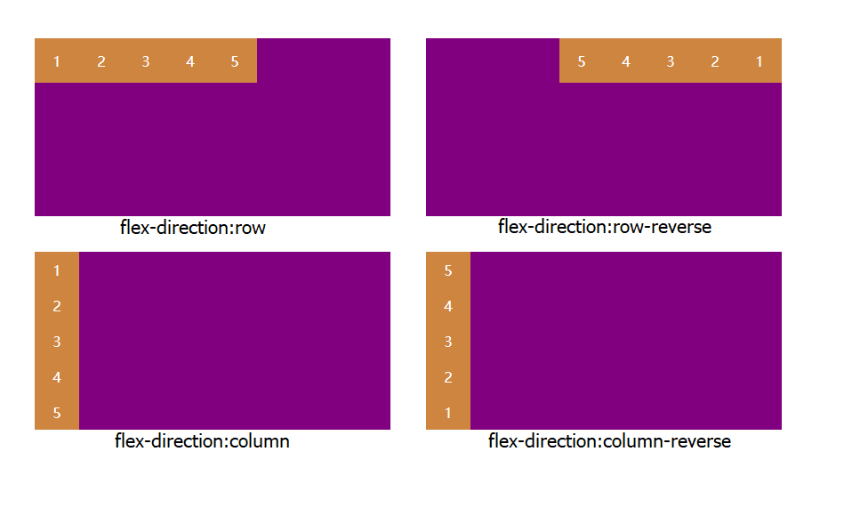

它可能有4个值。

* row（默认值）：主轴为水平方向，起点在左端。
* row-reverse：主轴为水平方向，起点在右端。
* column：主轴为垂直方向，起点在上沿。
* column-reverse：主轴为垂直方向，起点在下沿。

##### flex-warp

默认情况下，项目都排在一条线（又称"轴线"）上。

flex-wrap属性定义，如果一条轴线排不下，如何换行。

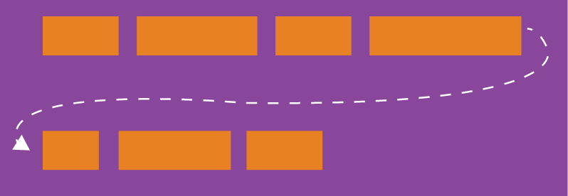

.box{

flex-wrap: nowrap | wrap | wrap-reverse;

}

它可能取三个值。

（1）nowrap（默认）：不换行, item项总宽度超出容器宽度时，item项会被压缩。

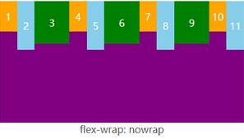

（2）wrap：换行，第一行在上方。

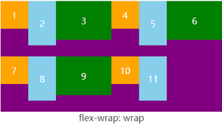

（3）wrap-reverse：换行，第一行在下方。

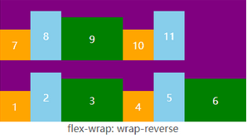

##### flex-flow

flex-flow属性是flex-direction属性和flex-wrap属性的简写形式，默认值为row nowrap。

.box {

flex-flow: <flex-direction> || <flex-wrap>;

}

##### justify-content

justify-content属性定义了项目在主轴上的对齐方式。

.box {

justify-content: flex-start | flex-end | center | space-between | space-around;

}

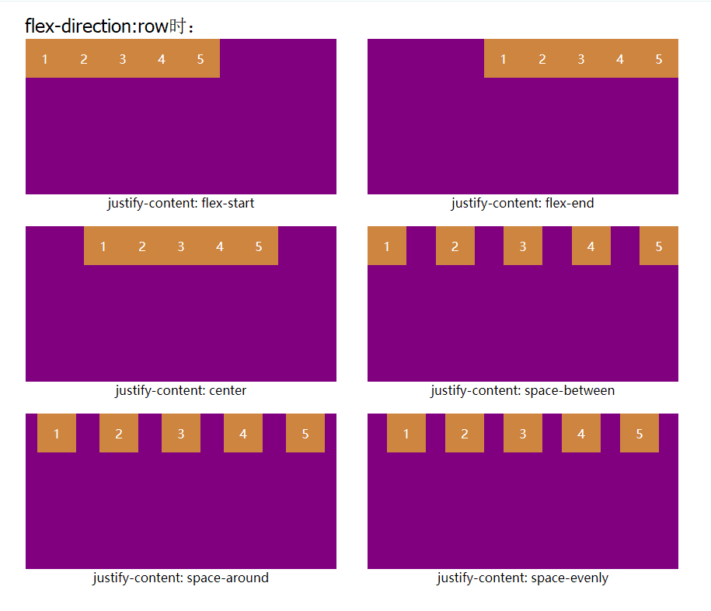

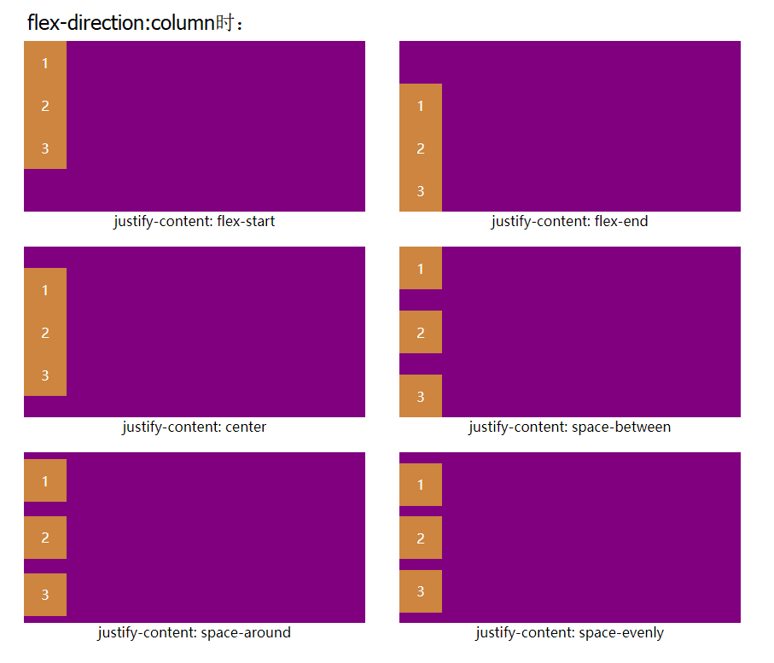

它可能取5个值，具体对齐方式与轴的方向有关。下面假设主轴为从左到右。

* flex-start（默认值）：左对齐
* flex-end：右对齐
* center： 居中
* space-between：两端对齐，项目之间的间隔都相等。
* space-around：每个项目两侧的间隔相等。所以，项目之间的间隔比项目与边框的间隔大一倍。

##### align-items

align-items属性定义项目在交叉轴上如何对齐。

.box {

align-items: flex-start | flex-end | center | baseline | stretch;

}

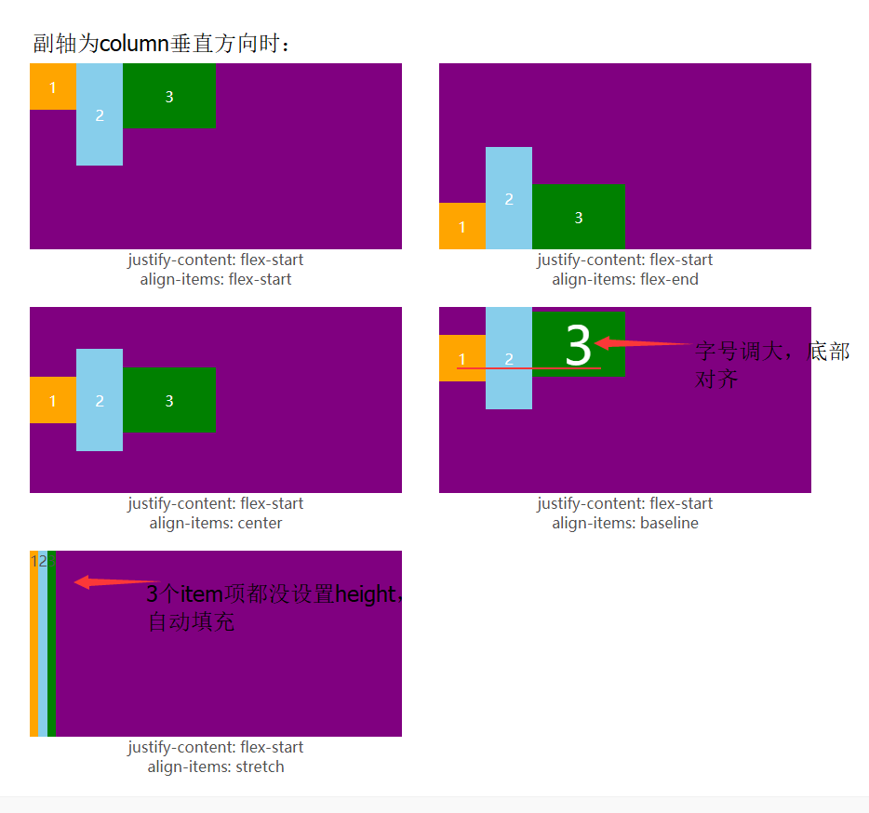

它可能取5个值。具体的对齐方式与交叉轴的方向有关，下面假设交叉轴从上到下。

* flex-start：交叉轴的起点对齐。
* flex-end：交叉轴的终点对齐。
* center：交叉轴的中点对齐。
* baseline: 项目的第一行文字的基线对齐。
* stretch（默认值）：如果项目未设置高度或设为auto，将占满整个容器的高度。

##### align-content

align-content属性定义了多根轴线的对齐方式。如果项目只有一根轴线，该属性不起作用。

.box {

align-content: flex-start | flex-end | center | space-between | space-around | stretch;

}

设置换行后11个item项被分成了两行，因此就有了两条主轴，align-content就是来设置这两条主轴的对齐方式，当主轴为水平方向时效果如下：

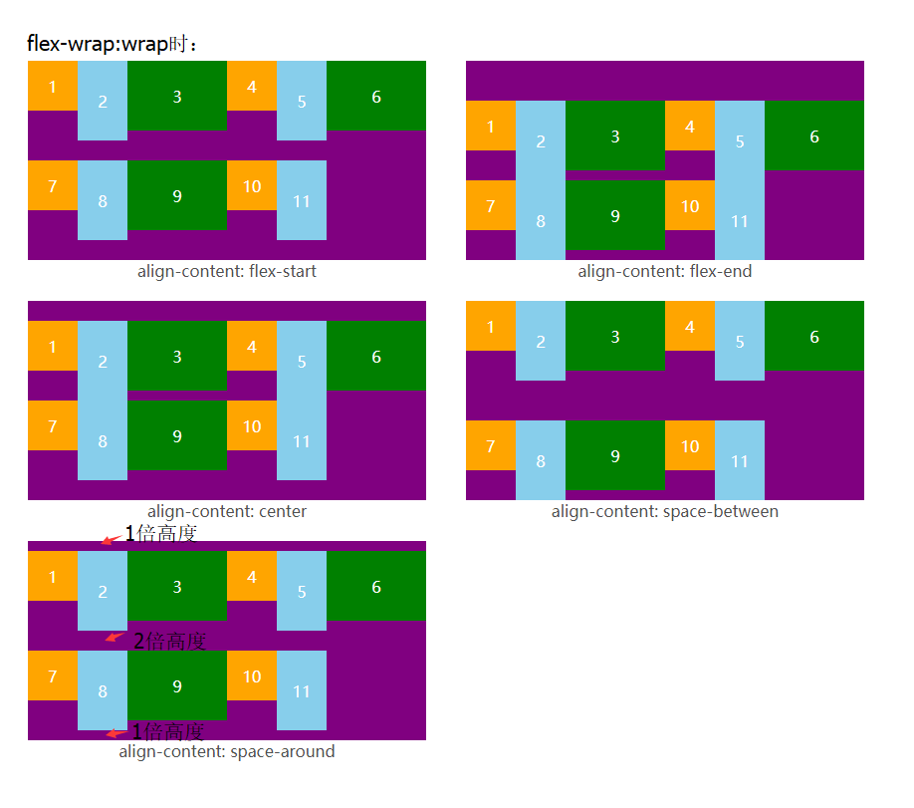

该属性可能取6个值。

* flex-start：与交叉轴的起点对齐。
* flex-end：与交叉轴的终点对齐。
* center：与交叉轴的中点对齐。
* space-between：与交叉轴两端对齐，轴线之间的间隔平均分布。
* space-around：每根轴线两侧的间隔都相等。所以，轴线之间的间隔比轴线与边框的间隔大一倍。
* stretch（默认值）：轴线占满整个交叉轴。

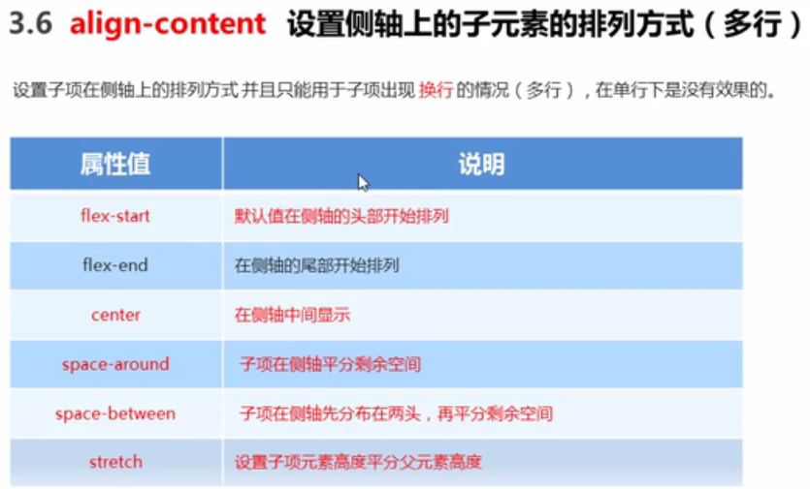

案例：携程网

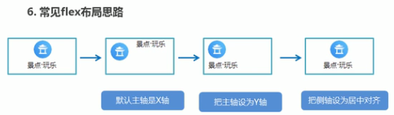

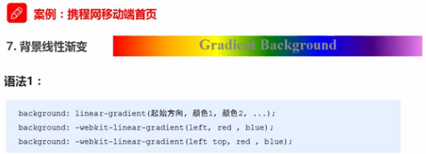

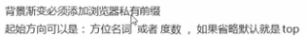

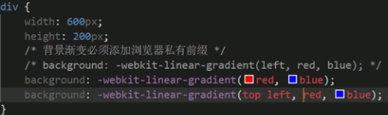

### Css自适应布局

常见的自适应布局有2种：左列固定右列自适应、左右两列固定中间自适应。

#### 左列固定右列自适应布局方案

说明：左列固定右列自适应，也可以右列固定左列自适应，常见于中台管理界面、移动端Web的列表展示等等。

<div class="container">

    <div class="left">固定宽度</div>

    <div class="right">自适应</div>

</div>

##### 1.1子元素float:left

**说明：左边的固定列设置为 float:left，右边的自适应列设置为 float:none。**

**CSS:**

* { margin: 0;padding: 0 }

.container {

    position: absolute;

    width: 100%;

    height: 100%;

}

.left {

    float: left;

    width: 200px;

    height: 100%;

    background-color: #72e4a0;

}

.right {

    float: none;

    width: 100%;

    height: 100%;

    background-color: #9dc3e6;

}

##### 1.2 子元素 width:calc()

**说明**：自适应列的width根据calc()自动计算，如：父容器width - 固定列width。

**浏览器支持**：IE 9+。

**CSS**：

* { margin: 0;padding: 0 }

.container {

    position: absolute;

    width: 100%;

    height: 100%;

}

.left {

    float: left;

    width: 200px;

    height: 100%;

    background-color: #72e4a0;

}

.right {

    float: left;

    width: calc(100% - 200px);

    height: 100%;

    background-color: #9dc3e6;

}

##### 1.3 父元素 display: table

**说明**：父容器采用display: table和table-layout: fixed时，子容器会平分父容器的宽度，这时候固定某列的width，其余的列会继续平分剩下的宽度。

**浏览器支持**：IE 8+。

**CSS**：

* { margin: 0;padding: 0 }

.container {

    position: absolute;

    display: table;

    width: 100%;

    height: 100%;

    table-layout: fixed;

}

.left {

    display: table-cell;

    width: 200px;

    height: 100%;

    background-color: #72e4a0;

}

.right {

    display: table-cell;

    width: 100%;

    height: 100%;

    background-color: #9dc3e6;

}

##### 1.4 父元素 display: flex

**浏览器支持**：IE 10+。

**CSS**：

* { margin: 0;padding: 0 }

.container {

    position: absolute;

    display: flex;

    width: 100%;

    height: 100%;

}

.left {

    width: 200px;

    height: 100%;

    background-color: #72e4a0;

}

.right {

    flex: 1;

    height: 100%;

    background-color: #9dc3e6;

}

#### 左右2列固定，中间自适应

<div class="container">

    <div class="left">左侧定宽</div>

    <div class="mid">中间自适应</div>

    <div class="right">右侧定宽</div>

</div>

##### 2.1 子元素 width:calc()

**说明**：自适应列的width根据calc()自动计算，如：父容器width - 固定列width。

**浏览器支持**：IE 9+。

**CSS**：

* { margin: 0;padding: 0 }

.container {

    position: absolute;

    width: 100%;

    height: 100%;

}

.left {

    float: left;

    width: 100px;

    height: 100%;

    background-color: #72e4a0;

}

.mid {

    float: left;

    width: calc(100% - 100px - 100px);

    height: 100%;

    background-color: #9dc3e6;

}

.right {

    float: left;

    width: 100px;

    height: 100%;

    background-color: #4eb3b9;

}

##### 2.2 父元素 display: flex

**说明**：在父元素设置display为flex时，其中一列的flex为1，其余列都设置固定width。

**浏览器支持**：IE 10+。

**CSS**：

* { margin: 0;padding: 0 }

.container {

    position: absolute;

    display: flex;

    width: 100%;

    height: 100%;

}

.left {

    float: left;

    width: 100px;

    height: 100%;

    background-color: #72e4a0;

}

.mid {

    float: left;

    height: 100%;

    flex: 1;

    background-color: #9dc3e6;

}

.right {

    float: left;

    width: 100px;

    height: 100%;

    background-color: #4eb3b9;

}

## **内联元素的盒模型**

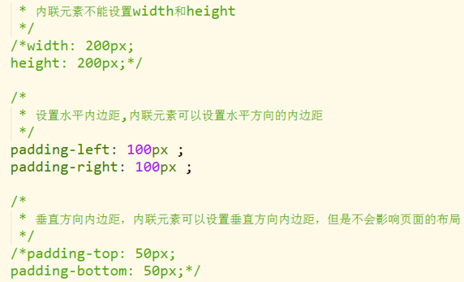

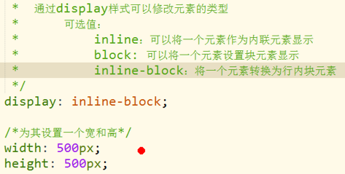

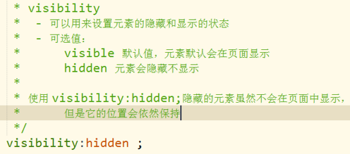

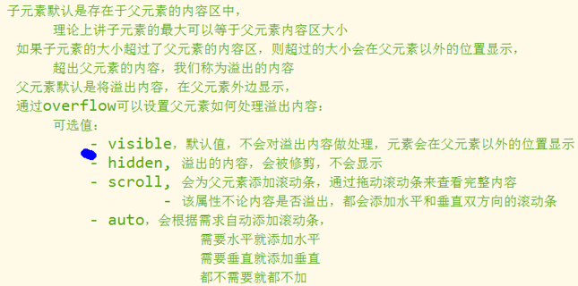

## **文档流**

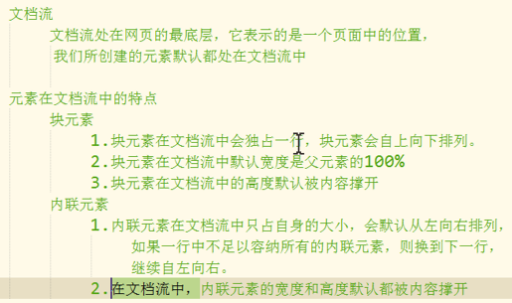

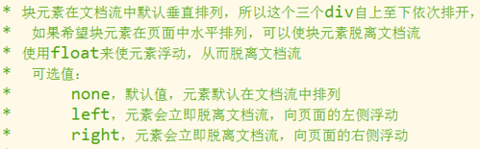

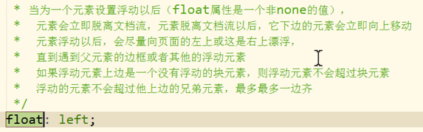

|  |  |
| --- | --- |
|  |  |

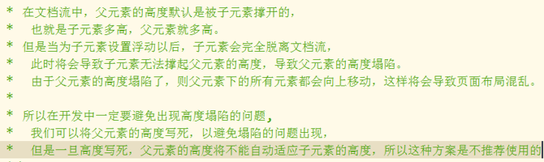

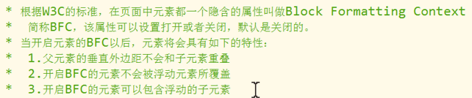

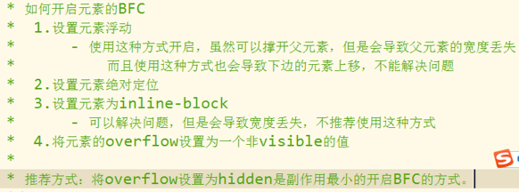

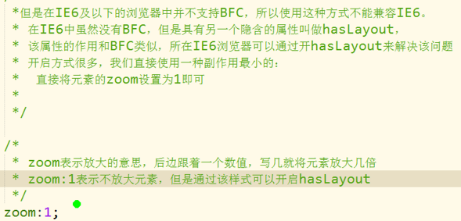

# **相对定位、绝对定位**

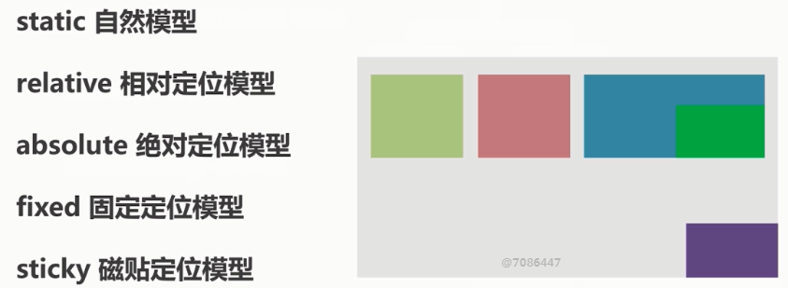

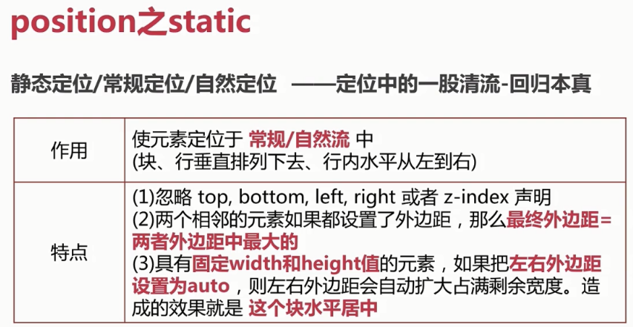

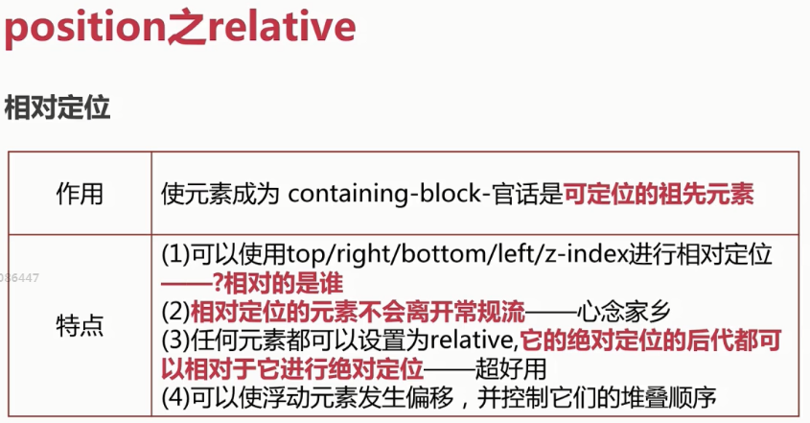

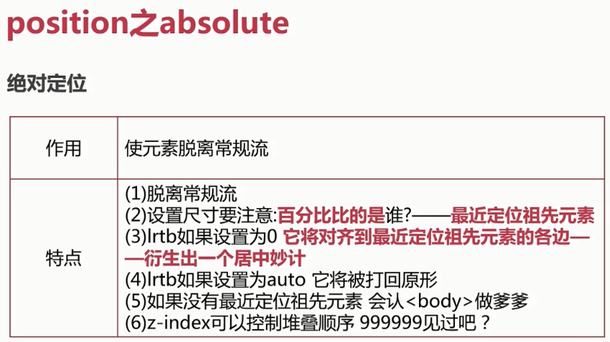

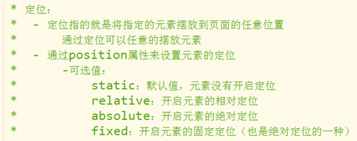

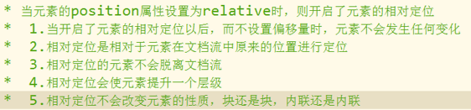

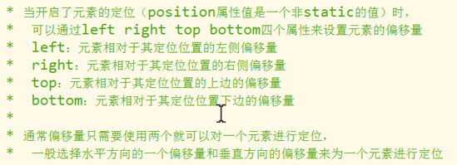

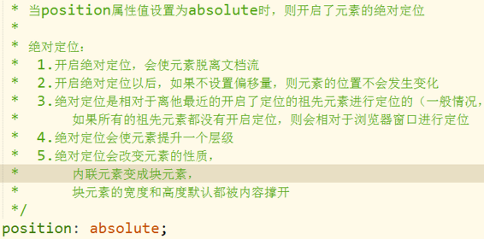

一般情况，开启了子元素的绝对定位，都会同时开启父元素的相对定位。

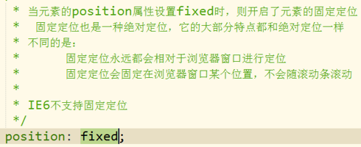

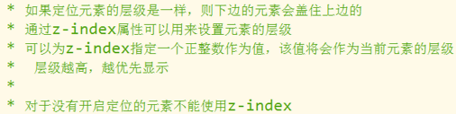

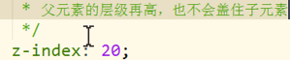

|  |  |
| --- | --- |
|  |  |

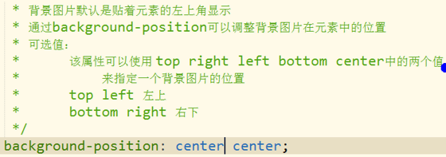

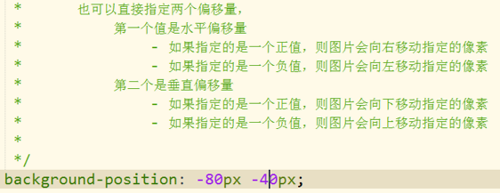

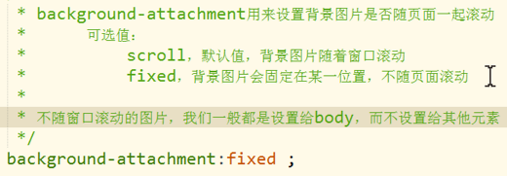

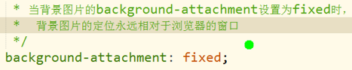

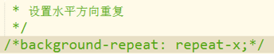

# **图片**

## 图片路径

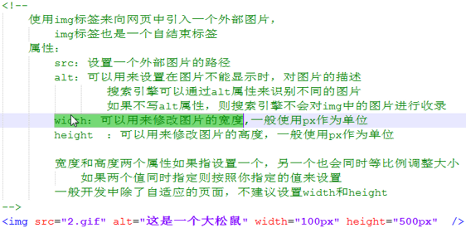

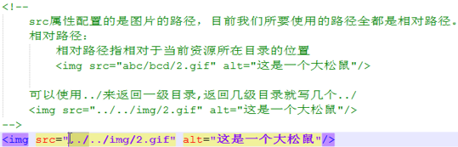

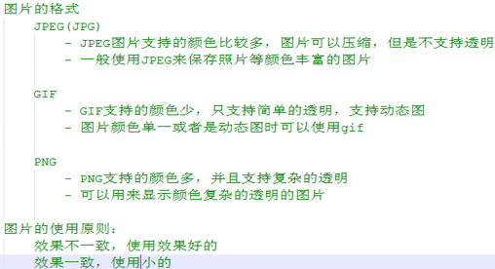

## **图片按钮超链接**

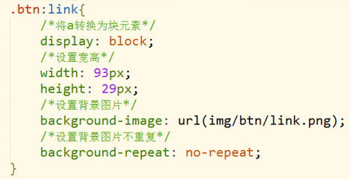

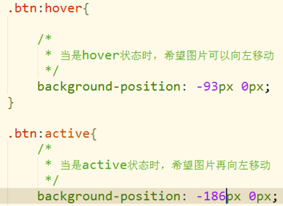

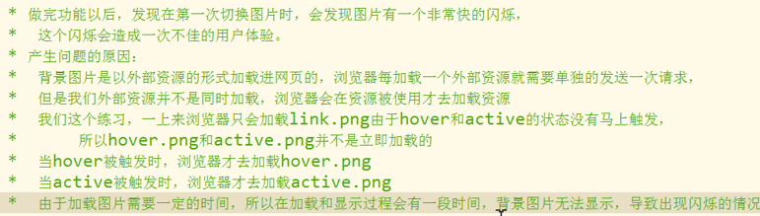

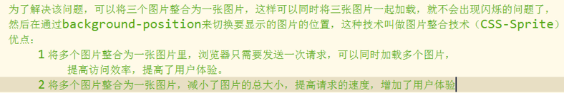

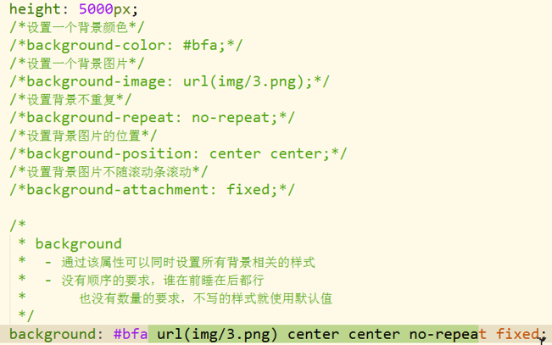

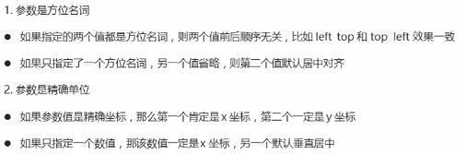

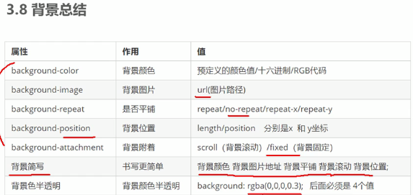



# **表格**

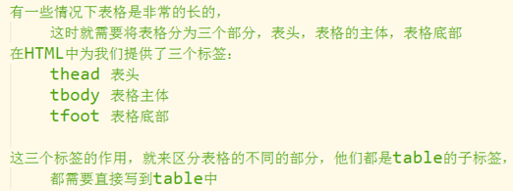

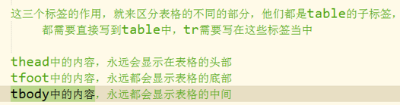



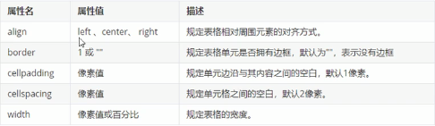

# **lable标签**

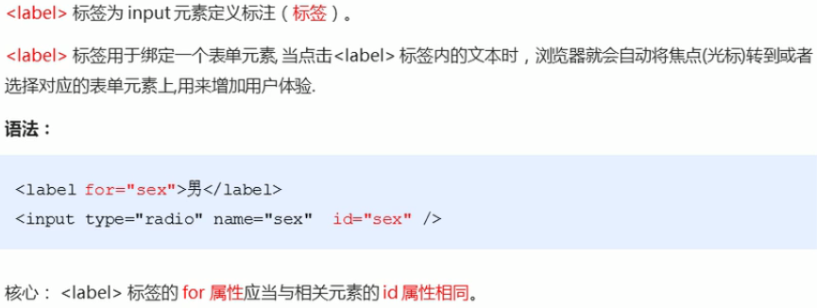

# **框架集**

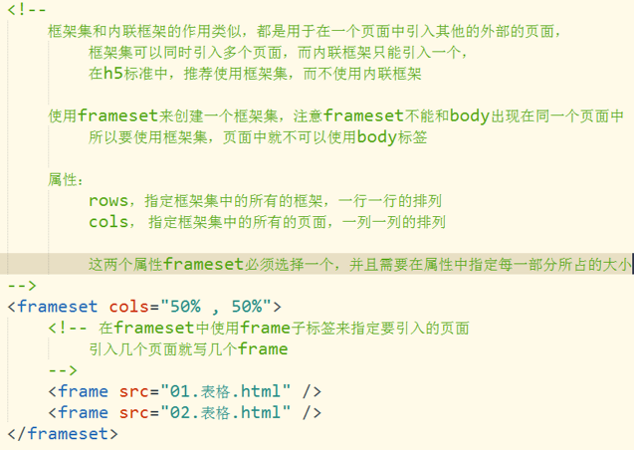







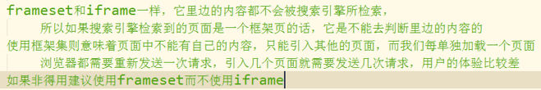

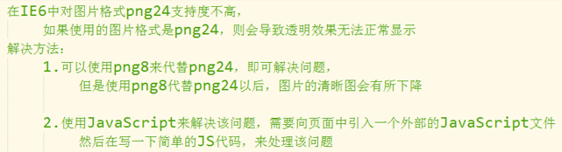

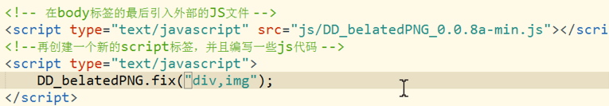

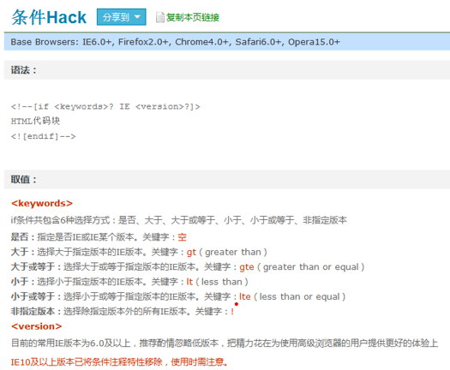

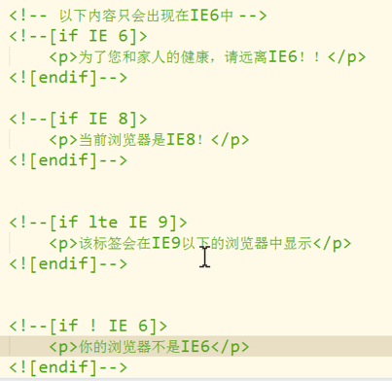

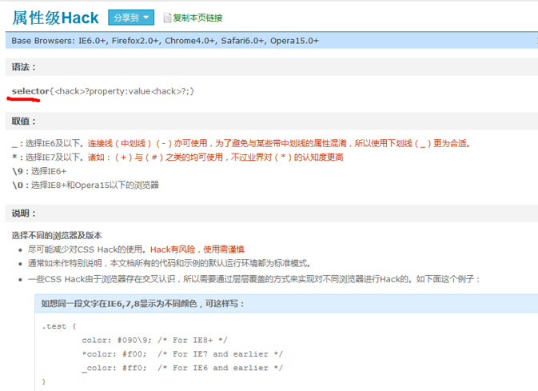

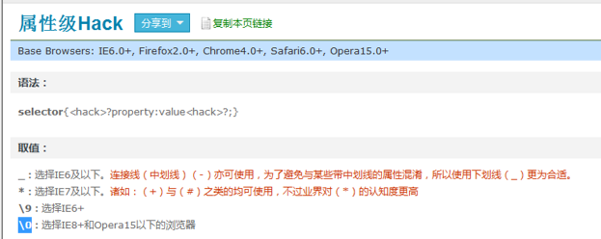

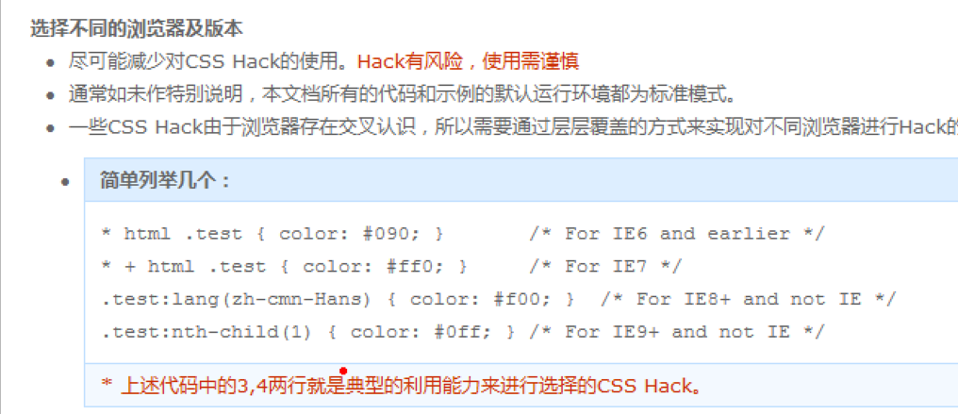

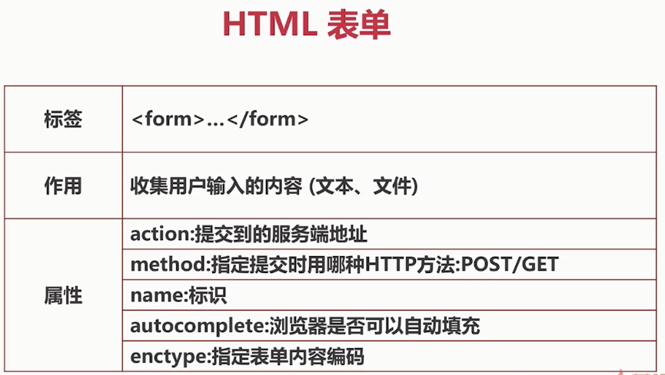

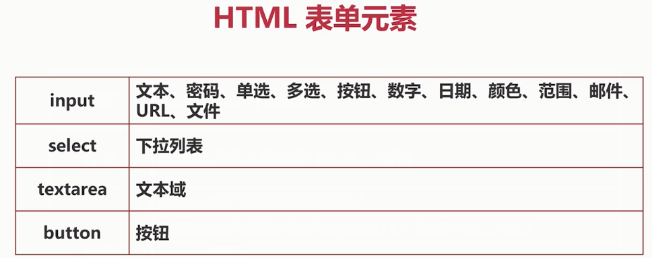

|  |  |
| --- | --- |
|  |  |

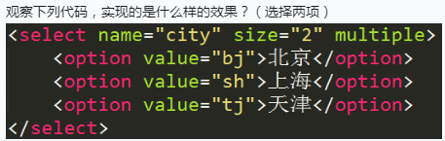

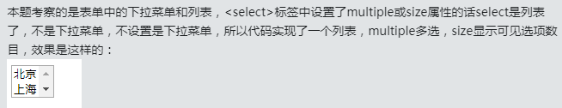

|  |  |
| --- | --- |
|  |  |

# **CSS动画**

## CSS动画基础

### 过渡动画 transition

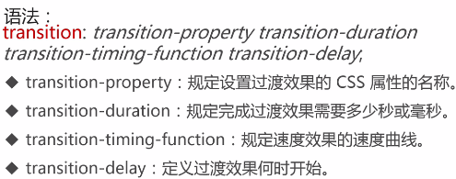

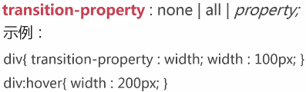

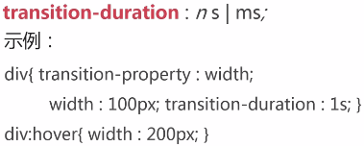

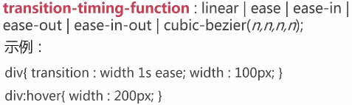

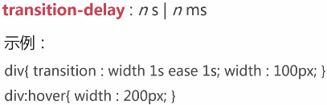

<!DOCTYPE html>

<html lang="en">

<head>

<meta charset="UTF-8">

<meta name="viewport" content="width=device-width, initial-scale=1.0">

<meta http-equiv="X-UA-Compatible" content="ie=edge">

<title>Document</title>

<style>

#box{

width: 100px;

height: 100px;

background-color: lightblue;

color: wheat;

text-align:center;

line-height: 100px;

/* transition: width 1s; */

/* transition: all 1s; */

/* 若要单独设置则不能用简写属性 */

/* transition-property: background-color,width; */

transition-property: width;

transition-duration: 1s;

/* transition-timing-function: ease-in-out; */

/* steps()方法两个参数：

第一个参数是:步骤的数量，

第二个参数是:初始值是否占一帧,

若为start则不占一帧，3就是3帧；若为end则初始值占一帧，为4帧 */

transition-timing-function: steps(3,start);

}

#box:hover{

width: 400px;

color: blue;

background-color: lightcoral;

}

</style>

</head>

<body>

<div id="box">hello</div>

</body>

</html>

### 变换动画transform

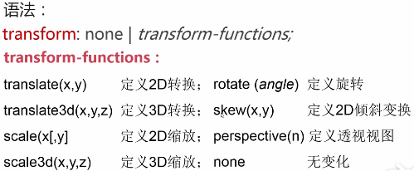

移动（向上、向下、向左、向右）：

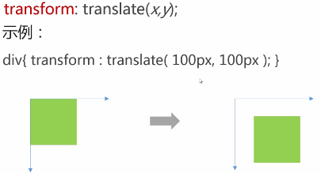

<!DOCTYPE html>

<html lang="en">

<head>

<meta charset="UTF-8">

<title>Document</title>

<style>

body{

margin: 100vh;

}

div{

height: 200px;

width: 200px;

background-color: #2ecc71;

position: absolute;

left: 50%;

top: 50%;

transform: translate(-50%,-50%);

}

</style>

</head>

<body>

<div></div>

</body>

</html>

旋转：

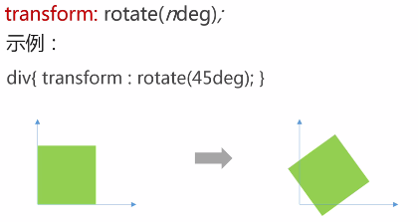

<head>

<meta charset="UTF-8">

<meta name="viewport" content="width=device-width, initial-scale=1.0">

<meta http-equiv="X-UA-Compatible" content="ie=edge">

<title>Document</title>

<style>

div{

height: 200px;

width: 200px;

background-color: #2ecc71;

transform: rotate(45deg);

}

</style>

</head>

<body>

<div></div>

</body>

</html>

缩放：

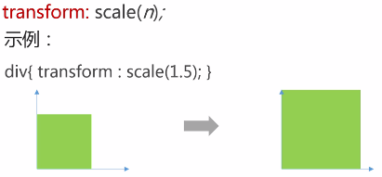

倾斜：

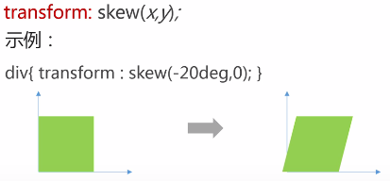

透视视图：

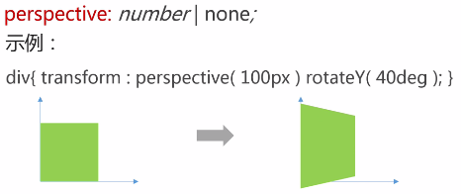

<!DOCTYPE html>

<html lang="en">

<head>

<meta charset="UTF-8">

<title>Document</title>

<style>

body{

display: flex;

align-items: center;

justify-content: center;

height: 100vh;

/* 把perspective写在父节点中，展现的角度是不同的；在同一节点效果是相同的 */

perspective: 400px;

}

img{

width: 200px;

height: auto;

border: solid 1px #e74c3c;

/* transform:perspective(400px) rotateY(50deg); */

transform: rotateY(50deg);

}

</style>

</head>

<body>

<img src="E:/图片/1.jpg" alt="">

<img src="E:/图片/1.jpg" alt="">

<img src="E:/图片/1.jpg" alt="">

</body>

</html>

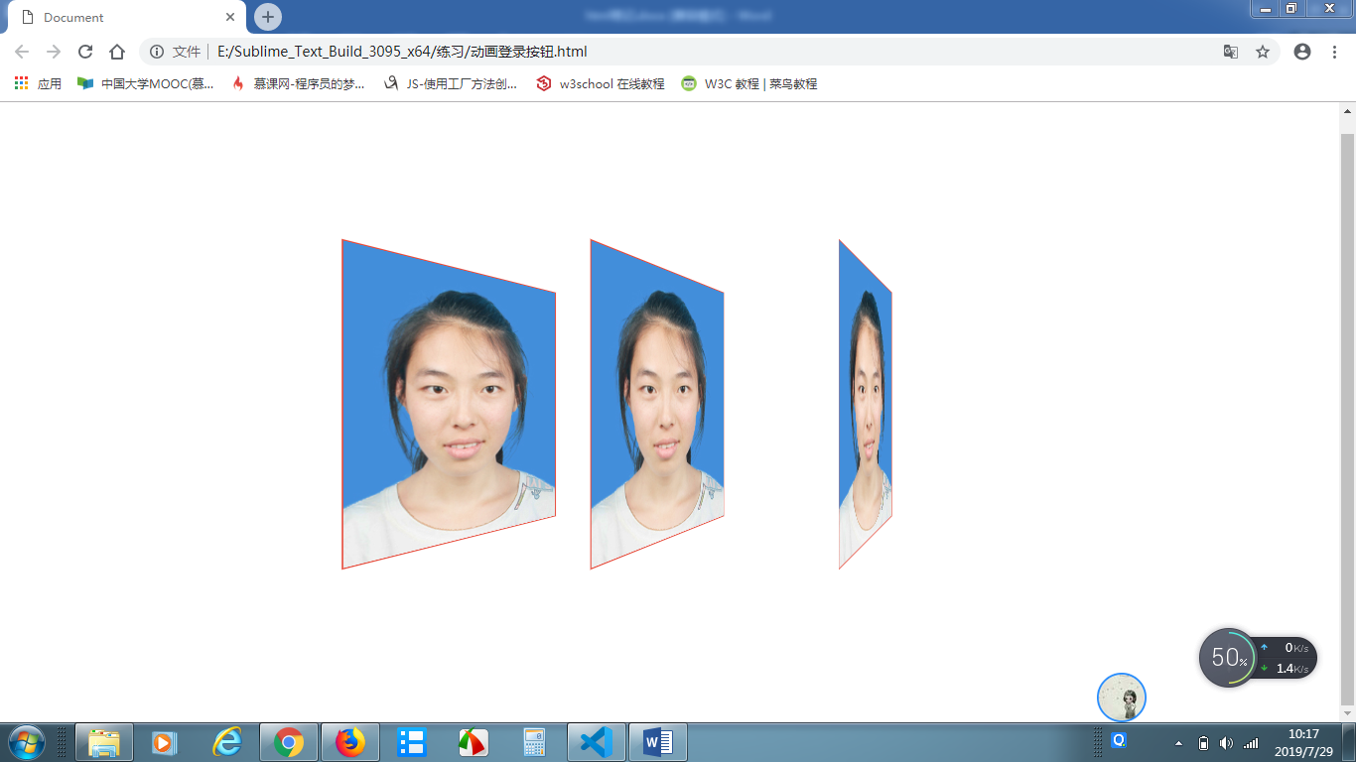 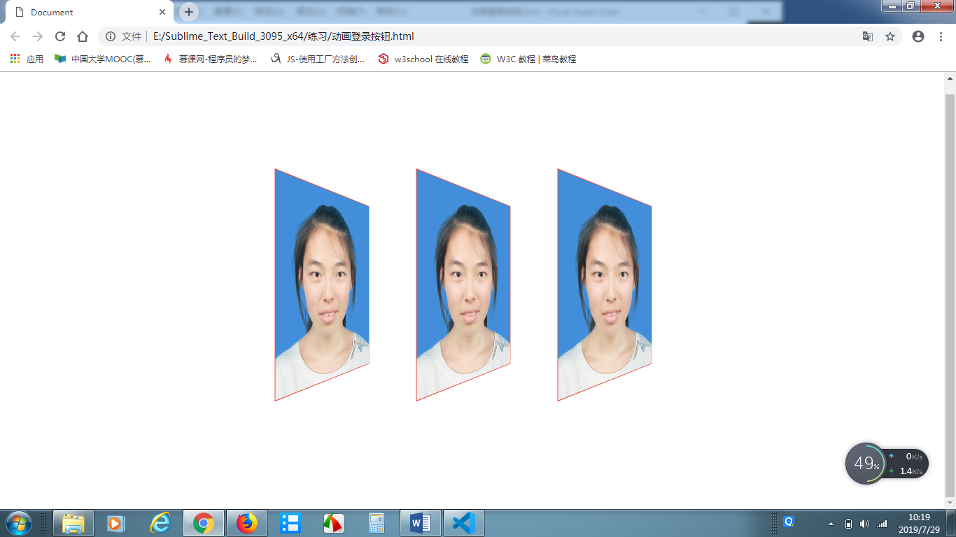

### 关键帧动画 keyframes

### Animation动画

